ANGIOMIOLIPOMA RENAL. PRESENTACIÓN DE UN CASO.

Dra. Alety Anett García Reyes¹ ORCID https://orcid.org/0000-0001-9521-1481
Dr. Osmany León Ramos² ORCID https://orcid.org/0000-0002-6532-7288
Dr. Yunier Albelo Abreu³ ORCID https://orcid.org/0000-0001-8171-1119
Dra. Maylet Almeida Pérez⁴ ORCID https://orcid.org/0000-0002-6386-0521
¹Especialista de 1er grado en Imagenología. Profesor Instructor. Hospital Clínico Quirúrgico Faustino Pérez Hernández.
²Especialista de 2do grado en Urología. Profesor Auxiliar. Hospital Clínico Quirúrgico Faustino Pérez Hernández.
³Especialista de 1er grado en Urología. Profesor Asistente. Hospital Clínico Quirúrgico Faustino Pérez Hernández.
⁴Residente de Imagenología. Hospital Clínico Quirúrgico Faustino Pérez Hernández.

RESUMEN
Los angiomiolipomas (AMLs) representan del 1-3 % de todos los tumores renales. Son neoplasias benignas de origen mesenquimal compuestas por músculo liso, vasos sanguíneos dismórficos y tejido adiposo en cantidades variables. Por lo general son asintomáticos pero el incremento de estudios imagenológicos ha aumentado su diagnóstico y por consiguiente la incidencia de dichas lesiones. Aunque las lesiones con contenido graso son en su mayoría AMLs es importante reconocer sus características típicas en imágenes y sus posibles variantes. El manejo de los AMLs está basado en su presentación clínica.
Palabras clave: Angiomiolipoma renal; estudios imagenológicos; diagnóstico.

INTRODUCCIÓN.
Los angiomiolipomas son tumores mesenquimales generalmente benignos, más frecuentes en mujeres, y mayormente su aparición es a la mediana edad. Formados por tejido graso maduro, músculo liso y vasos sanguíneos dismórficos. Su incidencia es entre 1-3% de los tumores renales, pero es el más frecuente de los tumores benignos ⁽¹⁾.
Por lo general son asintomáticos, o manifiestan síntomas inespecíficos como dolor en flaco y hematuria. En tumores de gran tamaño se puede producir ruptura espontánea con hemorragia retroperitoneal (síndrome de Wünderlich) ⁽²⁾. El incremento en el uso del ultrasonido, la tomografía computariza y la resonancia magnética ha aumentado el diagnóstico y por consiguiente la incidencia de estas lesiones ⁽³⁾.
El objetivo de este artículo es describir un caso de Angiomiolipoma clásico diagnosticado mediante ultrasonografía y tomografía axial computarizada y tratado mediante cirugía conservadora.
PRESENTACIÓN DE CASO.
Se trata de una paciente femenina de 35 años de edad, la cual presentaba dolor lumbar derecho de varios meses de evolución, interpretado como cólico nefrítico para lo cual se le indicaba analgésicos y antimicrobianos orales en su área de salud. Acude a consulta de urología refiriendo dolor lumbar y hematuria macroscópica. Al examen físico encontramos como aspectos positivos: Tensión arterial: 180/100 mmHg, a la inspección del abdomen cicatriz de incisión de Pfannenstiel, se palpa masa T a nivel de flanco derecho mediante maniobra bimanual de Guyon, movible y dolorosa a la palpación profunda. Exámenes de hematología y hemoquímica: normales. Filtrado glomerular: 96,4ml/min.
Se le diagnostica mediante ultrasonografía proceso expansivo del riñón derecho en proyección de polo superior y tercio medio 60x53x45mm aproximadamente, con crecimiento exofítico, con un patrón hiperecogénico, de contornos regulares, no se constata dilatación del sistema excretor.
Se realiza tomografía multicorte trifásica (Simple, fase nefrográfica y excretora) con cortes axiales (Fig.1) y coronales (Fig.2) que describe masa que ocupa tercio superior y medio del riñón derecho con crecimiento exofítico en sentido craneal y posterior, que surge de la corteza y mide 59x62x45mm de aspecto heterogéneo predominantemente hipodensa (-47UH) en relación a grasa, con realce variable tras la administración de contraste endovenoso que persiste en fase excretora, que rechaza y comprime los grupos caliciales superior y medio.
Se opera a la paciente, realizando tumerectomía mediante isquemia fría (figura 3) , dejando catéter doble J colocado durante 21 días. La paciente evolucionó favorablemente. Se corrobora diagnóstico por anatomía patológica.
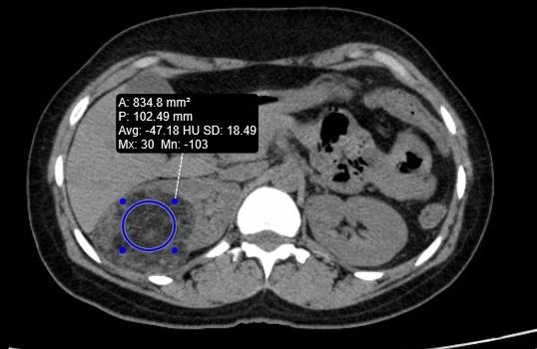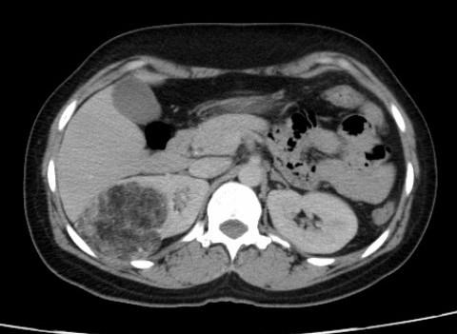
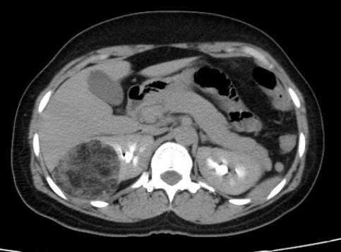
Figura 1. Cortes axiales de TC (estudio trifásico) que evidencian la presencia de masa renal heterogénea, predominantemente hipodensa con densidad promedio de -47 UH, la cual corresponde con AMLC.

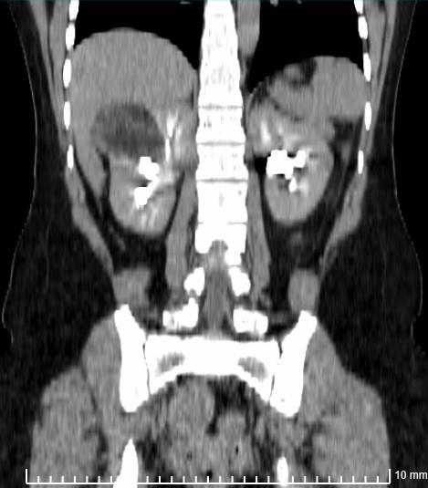
Figura 2. Reconstrucción coronal en fase excretora donde se evidencia relación de la masa con el sistema excretor.
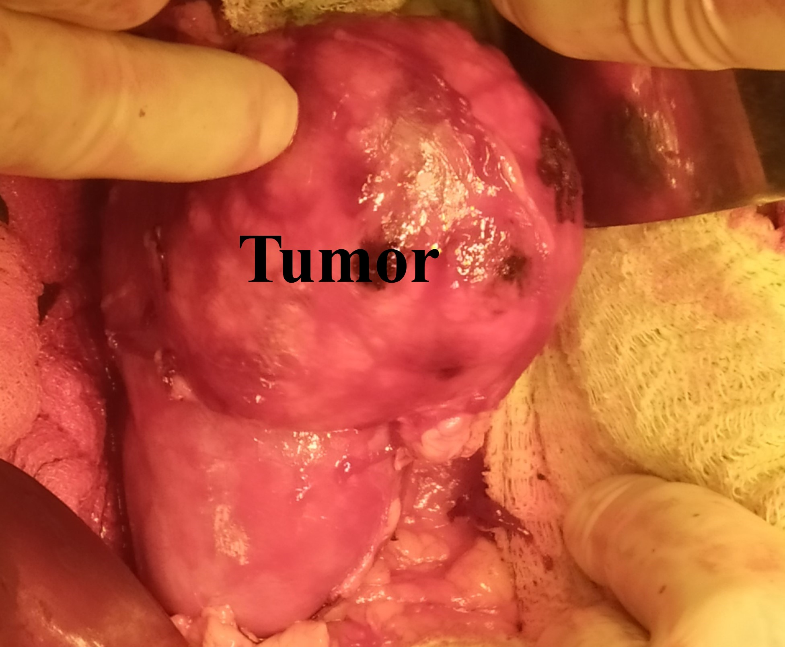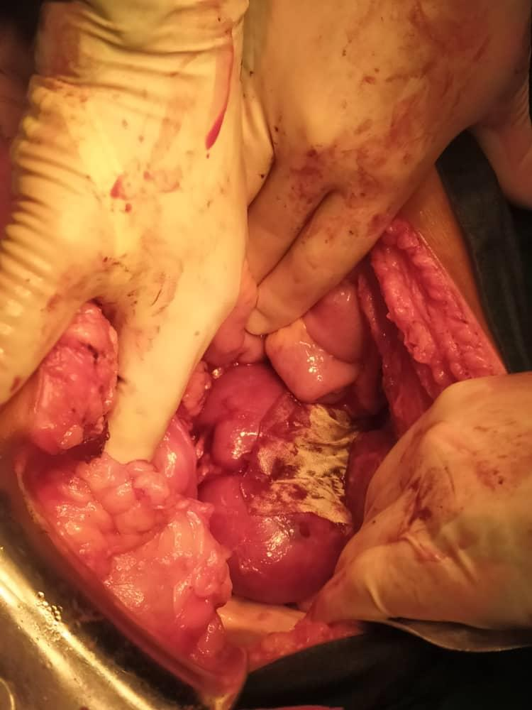
A
B
Figura 3. A: Exposición del tumor durante el transoperatorio; B: Tumor resecado con material hemostático colocado (gelfoam).

DISCUSIÓN.
La lesión renal con grasa macroscópica demostrada por ultrasonido, tomografía computarizada o resonancia magnética debe hacer sospechar el diagnóstico de Angiomiolipoma clásico (AMLC), el diagnóstico radiológico es por lo general acertado según las diferentes modalidades imagenológicas⁽³⁾. Sin embargo, en las variantes de bajo contenido graso y epiteliode (AMLE), atípico, que tienen una presentación muy similar, los hallazgos pueden ser indistinguibles de los carcinomas de células renales (CCR), por lo que la evaluación tiene que ser muy minuciosa. En cuanto al CCR, este representa casi el 3% de los tumores sólidos. La mayoría de las masas renales sólidas con realce, encontradas mediante imágenes, corresponde a CCR, siendo menos comunes otras entidades benignas, como los oncocitomas y el AML atípico ⁽⁴⁾. La relación entre AML y esclerosis tuberosa siempre ha sido conocida, aproximadamente el 20 %, se asocian además con enfermedad Bourneville, enfermedad de Von Reklinghausen o neurofibromatosis. Pueden ser múltiples y bilaterales⁽⁵⁾.
La apariencia típica de los AMLC en ultrasonografía es el de una masa focal ecogénica con sombra acústica posterior. El aspecto ecogénico está determinado por su contenido graso y vascular, mientras que la sombra acústica posterior se presenta por la interfase entre los múltiples tejidos que contiene. Las variedades con bajo contenido graso o epiteliode, que son la minoría, suelen presentarse como masas isoecoicas respecto al parénquima renal, representando un dilema diagnóstico con el CCR ⁽⁶⁾.
De acuerdo a los datos aportados mediante la TAC los diferentes grados de superficie grasa en el tumor pueden ser clasificados en 3 tipos:
AMLC mostrándose en TAC simple como masa bien definida, con densidad homogénea o heterogénea, predominantemente grasa (densidad entre -15 y -30 UH).
El AML con bajo contenido graso representa el 5% de los AMLC, suelen ser masas bien circunscritas de tamaños variables isodensas con respecto al parénquima renal (30-40 UH) y sin áreas claramente demostrables de densidad grasa, por lo que pueden confundirse con CCR.
Los AMLE por lo general son hiperdensos con respecto al parénquima renal (40-90 UH), tienen mayor tamaño, áreas de necrosis central y componente infiltrativo por su naturaleza agresiva, aunque no tiene un patrón definido, pudiendo encontrarse lesiones solidas homogéneas o heterogéneas hasta quísticas complejas. Siendo también difícil la diferenciación con el CCR ⁽⁶⁾.
Otro estudio sugiere que según la hipodensidad del AML estos tumores pueden ser clasificados como fat-rich, fat-poor o fat-invisible, basado en la cantidad de grasa detectada en los estudios de imagen. Una lesión es definida como fat-rich cuando el ROI mide igual o menos de -10 Unidades Hounsfield (UH) sin embargo la TC no puede diferenciar entre fat-poor o fat-invisible ⁽⁷⁾.
La TAC contrastada en fase corticomedular y excretora es de gran ayuda para diferenciar el AML de bajo contenido graso del CCR, ya que presenta realce homogéneo en fase corticomedular que persiste en fase excretora, siendo este el signo más característico, mientras que los CCR el realce es periférico y no persiste.
El manejo de pacientes con AML se correlaciona con la presencia y severidad de síntomas. Los pacientes que presentan hemorragia que pueden poner en peligro su vida requieren inmediata nefrectomía. La cirugía ha sido el tratamiento clásico de elección para estos tumores evolucionando desde la nefrectomía radical a cielo abierto, hasta la conservadora de nefrona (tumorectomía) también pudiendo realizarse mediante proceder minimamente invasivo como el abordaje laparoscópico. En los últimos años la nefrectomía parcial se ha estandarizado como el tratamiento de elección en muchos casos, aplicándose no sólo para tumores pequeños, sino incluso para tumores mayores.
Aquellos con síntomas menores o con tumores grandes deberán ser evaluadas por angiografía con Embolización selectiva de la arteria renal antes de considerar una nefrectomía parcial o radical, las terapias ablativas como la crioablación o la radiofrecuencia también son opciones terapéuticas ^{(8,9)}.
Por último, los asintomáticos con evidencia inequívoca de un pequeño AML (< de 3-5 cm) podrían ser seguidos con ultrasonografía, tomografía computarizada o RM anual ⁽¹⁰⁾.
CONCLUSIONES.
Los AML son los tumores renales benignos más frecuentes. La mayoría de las veces fáciles de diagnosticar por su contenido graso (AMLC), gracias al incremento en el uso de las diferentes modalidades de imágenes como la TAC. Aunque su tratamiento resulta controversial se recomienda que toda lesión mayor de 4cm sea tratada mediante embolización selectiva o cirugía conservadora de nefronas siempre q sea posible, la nefrectomía radical debe considerarse como última opción.
Conflicto de intereses
los autores declaran no tener conflicto de intereses.
REFERENCIAS BIBLIOGRÁFICAS.
1. Vos N, Oyen R. Renal Angiomyolipoma: The Good, the Bad, and the Ugly. Belg Soc Radiol. 102(1): 41disponible en: https://www.ncbi.nlm.nih.gov/pmc/articles/PMC6032655/
2. Vega-Castro R, García –Vázquez RA, Arriaga-AguiarJ, López-Chente-Casado J, Avechuco-Carrillo ZG, Blas-Reina A. Angiomiolipoma renal multiple bilateral asociado a esclerosis tuberosa. Reporte de caso y revisión de la literatura. Rev Mex Urol. 2014 [acceso 15/1/2020];74{6):364-7disponible en: https://www.elsivier.es/es.revista-revista-mexicana-urología-302-artículo-angiomiolipoma-renal-multiple-bilateral-asociado-S2007408514000263
3.Liu F, Yuan H, Li X, Tang J, Tian X, Ji K. A new management strategy for renal
angiomyolipomas: superselective arterial embolization in combination with radiofrequency ablation. Ann Transl Med. 2019 [acceso 15/01/2020];7(23):766. Disponible en: https://www.ncbi.nlm.nih.gov/pmc/articles/PMC6990007/
4. Ezquer AJ, Pérez Renfiges A, López Galíndez AJ, Cenice FF, López RE. Angiomiolipoma renal atípico versus carcinoma de células renales: dilema diagnóstico. Hallazgos útiles por tomografía computada para la discriminación de estos tumores. Rev argentina de Radiolol. 2016 [acceso 15/01/2020]; 80(2): 99-111. Disponible en: https://www.elsivier.es/es-revista-revista-argentina-radiologia-383-articulo-angiomiolipoma-renal-atipico-versus-carcinoma-s0048761916300369
5. Seyam RM, Alkhudair WK, Kattan SA,AlotaibiMF, AlzahraiHM, AltaweelWM.the Rishs of renal angiomyolipoma: Reviewingthe evidence. J KidneyCancerand VHL. 2017 [acceso15/1/2020];4(4):13-25 Disponible en: http://www.ncbi.nlm.nih.gov/pmc/articles/PMC5644357
6.Murad Gutierrez V, Aponte Barrios W, Romero Enciso J. Angiomiolipoma renal: nuevas perspectivas. Elsivier.2016 Ene-abr;25(1):[aprox.8p] Disponible en: https://www.elsivier.es/es-revista-urologia-colombiana-398-articulo-angiomiolipoma-renal-nuevas-perspetivas-s0120789x150013809
7.Peycelon M, Renard-Penna R, Rouprêt M, Tumores Renales. Elsevier];5-0620. Disponible en: https://www.em-consulte.com/es/article/666157
8.Del Toro Figueredo Y, González León T, Quintana Rodríguez M, Cruz de Oña A. A propósito de dos casos de angiomiolipoma renal. Rev Cub Urol. 2019 [acceso 15/01/2020];8(2):141-8. Disponible en: http://www.revurologia.sld.cu/index.php/rcu/article/view/515/603
9. Barrufet Solé M, Medrano Peña J, Mainar Turón A, Ángel de Gregorio M, Ariza. Barrufet M. Hallazgos radiológicos de un angiomiolipoma renal con pseudoaneurisma gigante y hemorragia perirrenal espontánea. A propósito de un caso. Intervencionismo. 2009 [acceso 15/01/2020];9(3):116-20. Disponible en: http://revistaintervencionismo.com/wp-content/uploads/20093caso_clinico3.pdf
10. Kingswood JC, Belousova E, Benedik MP, Carter T, Cottin V, Curatolo P. Renal angiomyolipoma in patients with tuberous sclerosis complex: findings from the TuberOus SClerosis registry to increase disease Awareness. Nephrol Dial Transplant. 2019 [acceso 15/01/2020];34(3):502-8. Disponible en: https://www.ncbi.nlm.nih.gov/pmc/articles/PMC6399480/

